***«Ана - тёрде янгъан чыракъдыр»***

деген темагъа оьтгерилген

эртенлик.

Гьазирлеген ва оьтгерген

Адилова Н.Г.

Кандаураульская СОШ

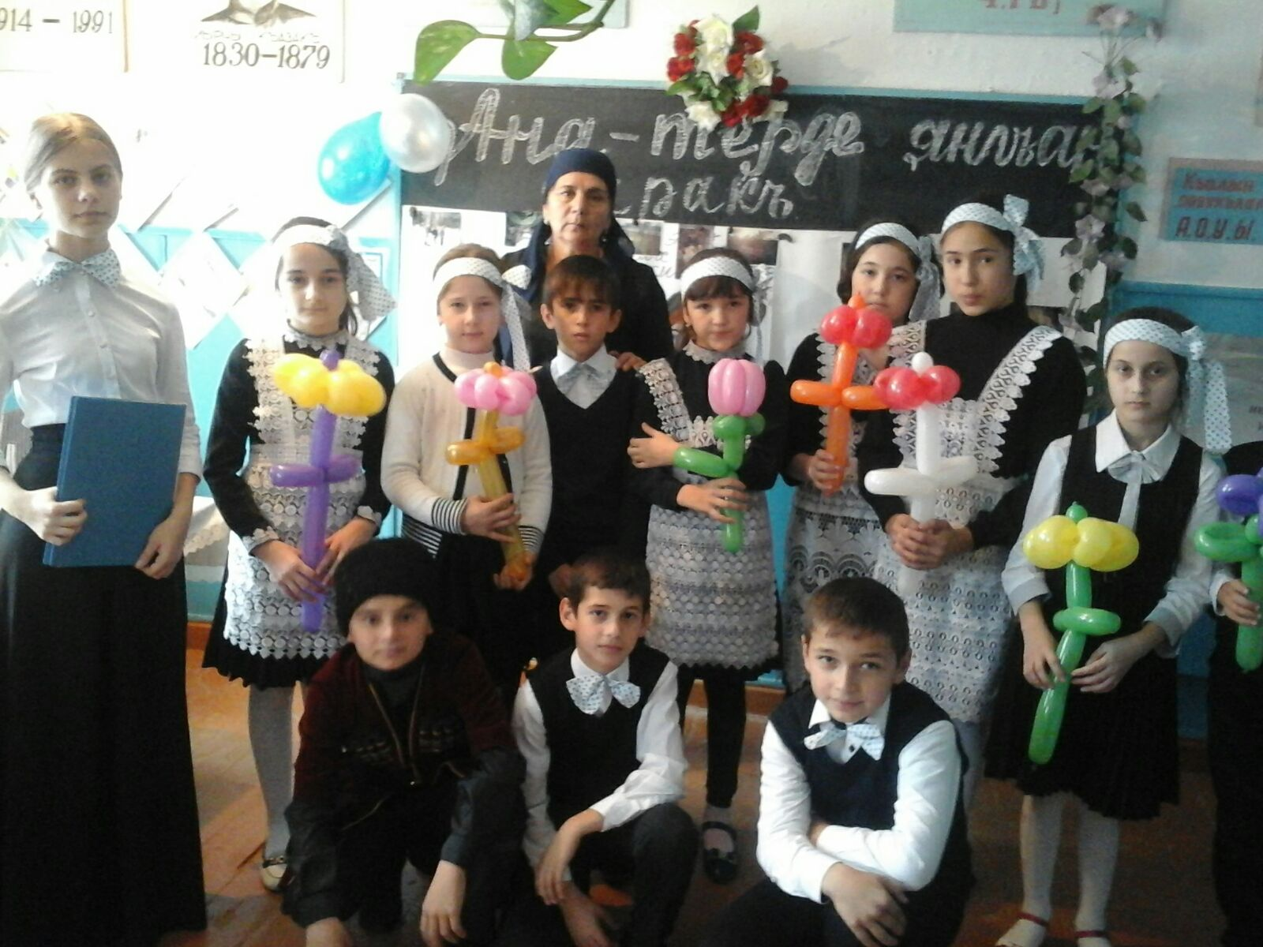

Аналаны йыры аста тавуш булан согъула. Юрютювчюлер аналаны гьакъында айтывлар охуй. Сонг йырны тавушу гючлене, яшлар вальс бийий.

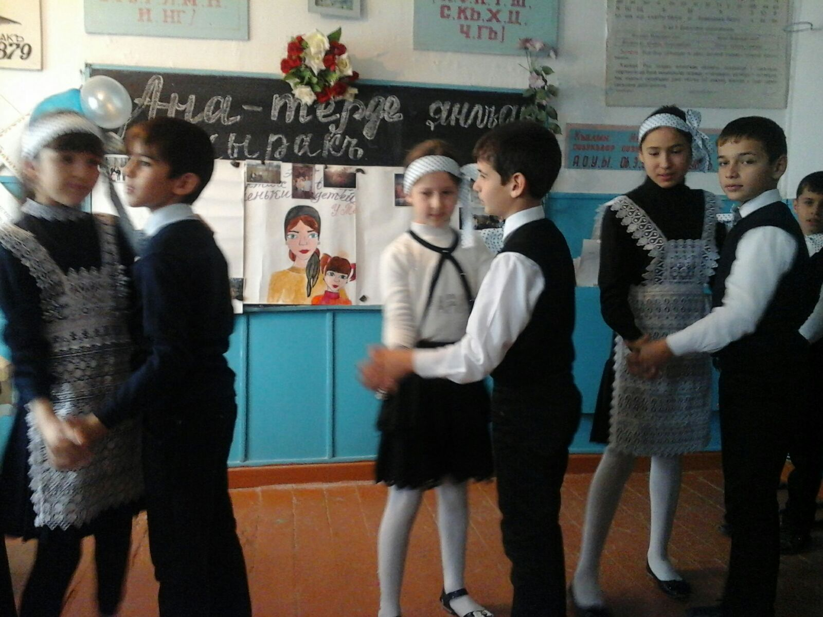

1.Ана айтгъанны этмеген,мурадына етмеген.

2.Ана юрек-балада,бала юрек-анада.

3.Ата-анагъа сый этмеген сыйдан тюшер.

4.Ананг барда сени уьюнг ата уьйдюр,ананг ёкъда сени уьюнг ят уьйдюр.

5.Атасы оьлген –ярты етим,анасы оьлген-герти етим.

6.Абай ургъан авуртмай.

7.Ата къардаш-мал къардаш,ана къардаш-жан къардаш.

1-нчи юрютювчю:Ана-гьар баланы бирнчи сёзю.Биринчи абатыбызны алагъанда,

анабызны кёмеги булан алабыз.Нече гече анабыз юхламайлы уьстюбюзде тургъан?Олай соравгъа жавап бермеге бирев де болмажакъ.

2-нчи юрютювчю:Ана…Бу сёзню кёп уллу маънасы бар.Яш бёшюкде турагъан за-

манындан берли ананы тавушун эшите,ана тилинде сёйлеме уьйрене.Аналар

яшларын кёп сюе,аявлай,кёп гечелер яшлары саялы юхусуз йибере.

1-нчи юрютювчю:Анамны исси къолларын оьбюп,сыйпап тураман.Анамны къучакълап: «Сенден яхшы,сенден арив ана ёкъдур дюньяда»,-деп айтаман.Мен пашман заманда анамны иржайып турагъан бетине къарасам,шат болуп къаламан.Анамны исси къоллары мени рагьатландыра.

2-нчи юрютювчю:Уьйде ана болса,уьй шатлыкъдан тола,юрек шат бола,гюнню шавласы чыкъгъандай уьйню ичи ярыкъ бола.

Йыр «Аналагъа» Къурманова М.

Анам десем алам ярыкъ

Гюн чыкъгъандай болуп къала.

Абзар-уьюм,савлвй дюнья

Къуванчлыкълардан тола.

Припев: Ана йимик аявлама

Дагъы гиши табулармы?

Ана этген ашны йимик

Татывлу аш дагъы бармы?

Бир айтгъаным бола буса

Мурадыма етер эдим.

Бир гюн этмей аналагъа

Минг гюн байрам этер эдим.

Припев:

Эки айтгъаным бола буса,

Эки оьмюр тилер эдим.

Шо эки де оьмюрюмню

Аналагъа берер эдим.

Припев:

Уьч айтгъаным бола буса,

Уьч затны мен алар эдим.

Насип,савлукъ.оьмюр, алып,

Аналагъа берер эдим.

Припев:

1-нчи юрютювчю: Анасын сюе къуш да,жан да.Анасын сюймейген адам ёкъдур дюньяда.Анабызны къыйынларын биз огъар бир де къайтарып болмажакъбыз.

2-нчи юрютювчю:Биз аналагъа абур этме,оланы сыйлама,оланы гьайын этме герекбиз.Анагъа абур этмеген адам,оьзге гишиге де абур этмес.Анасын сюймейген адам ана Ватанын да сюймес .

М.Атабаев.

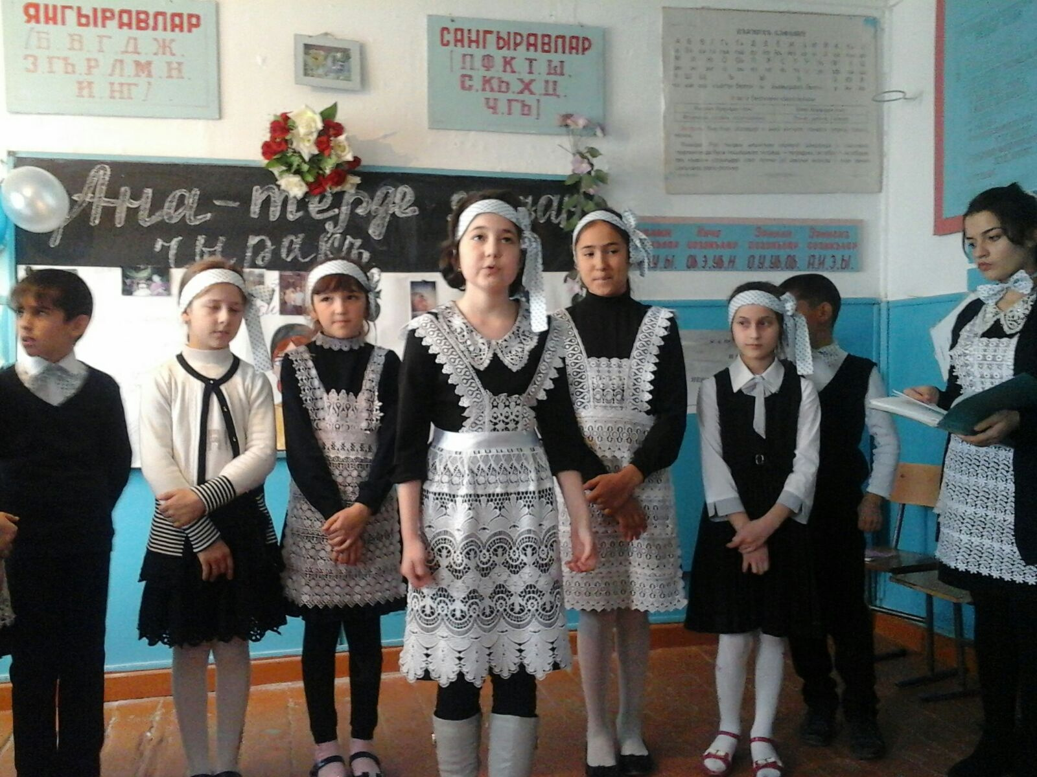

«Аналар» ( Абдурашидова У.,Абушева Г.,Атаев Б.)

Ана юрек,ана тамур,ана жан

Ана Ватан,ана къардаш,анадаш,

Бу сёзлени анабашын ахтарсанг,

Бу сёзлеге ана деген сёздюр баш.

Ана Ватан,ана топуракъ,ана тил

Ана деген уллу сёзден башлана.

Ана Ватан болмас эди Ватандан,

Ана деген сёз болмаса башында.

Ананы бир»балам»деген сёзюнде

Сююв тама,сююнч тама,бал тама!

Ананы бир гёзьяшындан бир бюртюк

Авур зат ёкъ бу дюньяда бир сама.

Анасы аш этегенде яшына,

Сюювюн де къошагъангъа ашына,

Бу дюньяда анасыны ашыдай,

Татывлу аш ёкъдур бир де яшына.

Вай анам!-деп Ватан учун жан берген

Аталардан къалгъан ана Ватаным,

Анасызны болуп азиз анадай

Къучагъына алгъан ана Ватаным.

Къыйын болса ,тишлерибиз къысып да,

Ватан учун кёп къыйындан оьтгенбиз.

Анабызны ал увузун къусуп да,

Ана Ватан айтгъан затны этгенбиз.

1-нчи юрютювчю:Ана тутгъан ожакъ,ана якъгъан чыракъ,ана берген аш…

2-нчи юрютювчю:Ананы исси къоллары,болдай татли сёзлери-бу сёзлерден аявлу,бу сёзлерден асил,бу сёзлерден татли дагъы не сёзлер бар?

А.Жачаев.

«Анамны уью» Алхаматова Х.,Валибамматов А.

Сен чи мени къонушумсан,уямсан,

Сен чи мени женнет йимик дюньямсан.

Мен женнетде уянгъандай боламан,

Сенде юхлап,эртен арив уянсам.

Гёрдюм сени насибимни гёргендей,

Гёрдюм сени мен башлап гёз ачгъанда.

Гёрюп тоймас уью азиз анамны,

Гёргенимни этдим сенден учгъанда.

Магъа шиша къала этсе де,

Сагъа йимик къувнап къулач гермесмен.

Сенде оьтген бир гюнюм,бир гечемни

Сенсиз оьтген сав оьмюрге бермесмен.

Неге десенг ,сенде гёгнюм хошлана.

Ана Ватан магъа сенден башлана.

Етим неге тез ята? А.Жачаев.

Ханмурзаева Г.Валибамматов А.

Къырда къаш къаралса да,

Яшлар ойнай,эринмей.

Яшланы арасында

Етим яш гьеч гёрюнмей

Ахшамокъ къайтып уьйге

Юхламагъа ята ол.

Ястыкъгъа баш салгъандокъ

Бал юхугъа бата ол.

Гьар гюн ахщам бу кюйде

Ол неге тез ятакен,

ону тез ятмагъыны

Не себеби бар экен?

Себебин англагъанда

Юрегим гетди гююп:

Тез ятакен тюшюнде

Анасын гёрме сююп.

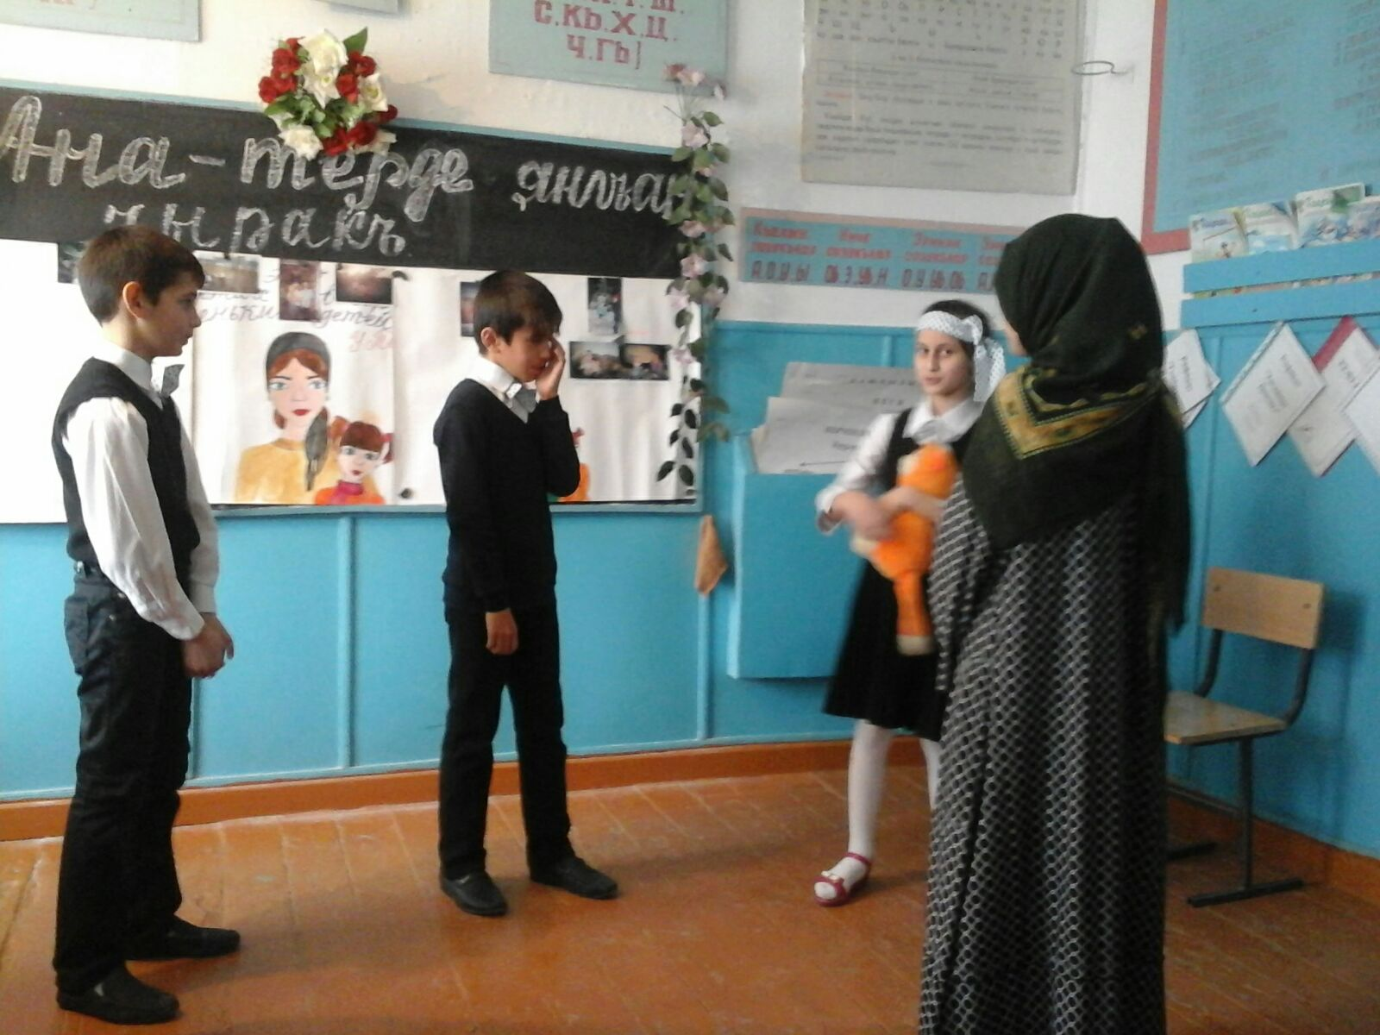

***Сценка: «Яман яш»***

Ортакъчылыкъ эгегенлер:

1.Сапият-Маржанатны анасы-Ханмурзаева Г.

2.Муса-Валибамматов А.

3.Маржанат-Адилова З.

4.Вали-Алхаматов И.

Абзардагъы яшланы къавгъасын эшитип,Сапият абзаргъа чыгъа.

Сапият:-Гьей яш!Сен не сюесен ондан?!Тийме огъар!Маржанат,гел уьйге!Сагъ

айтаман!

Уланъяшны бурну къанайгъанны гёрюп;

-Ким къанатды,балам,бурнунгну?-деп сорай.

Муса:-Она шо!Мен огъар гьали этермен этарни!

Сапият:-Не болгъан,негер ябушасыз? Не къалгъан арагъызда? Маржанат,неге урдунг?

Маржанат:- Апувум,о яман яш! Мишигимни бутуна таш булан ургъан,къачып барагъанда. Муна къара,къанай тура.Мен де урдум огъар,-дей туруп,Маржанат мишигини бутун гёрсете.

Муса:-Неге тырнай дагъы мении къолумну? Муна къанап тура!-деп къолун узата.

Вали:- Мишикни къуйругъуна бош темир банка такъма сюе эди.

О да тырнап къачды.Маржанат да таш атды артындан!-дей.

Муса:-Оьзю башлап тырнады!-дей ,гюнагьын чайма сююп.

Вали: Ериндегин этген! Бурнунгну сибир,йылавуч! Къызъяшдан къоркъуп йылайсан!-дегенде бары да яшлар кюлеп йибере.

Маржанат анасына: Апувум,мишикни бутун байлайыкъ.

Йылай чы… Авуртадыр,-деп тилей.

Сапият: -Тарыкъ тюгюл,Оьзю сав болуп къалажакъ. Мишикни ярасы тез сав бола. Гёремисен,оьзю ярасын ялап тура. Оланы тюкюрюгю дарман…

Маржанат: -Апувум,энни мени мишигим акъсакъ кюйде къалармы?- деп сорай.

Сапият: -Неге къала,къызым,къалмажакъ.Бираздан сав болар. Сынмагъан,чыкъ-

Магъан. Бираз сыдырылгъан.

Маржанат:- Апувум,мишигим ач болгъан.

Сапият: -Болгъан буса,она хумада сют бар. Ашат.

Маржанат сютге экмек де туврап,мишикни ашата. Сонг юхлама ятдыра. Башын,аркъасын сыйпай туруп,булай сёйлей:

Маржанат:-аявлу затым мени… бираздан саппа-сав боларсан.Экибиз де бавгъа чыгъып ойнарбыз. Мен сагъа чычкъан бар ерни гёрсетермен. Тутуп ашарсан.

Сарайда бир яман чычкъан бар.Бизин эки къабыбызны тешип тура. Дагъы тийип къарасын сагъа шо яман яш! Этермен огъар этерни! Юхла,аявлу затым мени,юхла…

«Ана». Агьмат Жачаев (Къурманова М.,Абушева Г.)

«Ана этген бизин шинчекиден шунчакъы

Макътав етмес аналаны макътама.

Етишсе де ерде макътав ва шакъы

Тюшер эди кагъыз битип токътама.

Йыллар,йыллар…аямайлы аз сама

Аналаны тез къарт этип къоясыз.

Анам,сени гьар агъаргъан тюгюнгде

Яшлыгъымны гёремен мен гьаясыз.

Яра тийсе авлетини санына,

Терен яра тие анна юрекге.

Ана-терек,авлетлери-бутакълар.

Бутакълары сынса тынчмы терекге…

Башын сыйпап,басып ана баврунга,

Ойнатасан энни мени яшымны.

Яшда мени басагъандай баврунга,

Сыйпайгъандай яшда мени башымны.

Сюювюмден сюйсенг къала тизейим,

Уьлгю болсун,къой,айлана якълагъа.

Мен-оьзенмен,анам-эки ягъамсан;.

Ягъаларсыз болмай оьзен акъмагъа.

Багъышламакъ азлыкъ эте сагъа йыр,

Башлагъанда башынга акъ гирмеге.

Эки оьмюрюм болмагъан сонг не хайыр

Савгъат этип бирин сагъа бермеге.

Музыка согъула,,яшлар аналарын чыгъарып ,лезгинка бийий.

Масхара бийив.Ортакъчылыкъ эте: .Къадиров Э.,Ханмурзаева Г.,Алхаматова Х.,

Абушева Г.

.

